Régression Logistique pondérée
Section à intégrer au rapport ML - Risque de défaut de paiement
Dans la continuité du Random Forest, nous avons choisi d'ajouter un second modèle de classification : la Régression Logistique pondérée.
L'objectif n'est pas de remplacer le Random Forest, mais de disposer d'un point de comparaison plus simple et plus interprétable. Le Random Forest permet de capter des relations complexes entre variables, tandis que la Régression Logistique permet de vérifier si les mêmes signaux restent exploitables dans un modèle linéaire.

2.1 Définition de l'algorithme
La Régression Logistique est une méthode d'apprentissage supervisé utilisée pour les problèmes de classification binaire.
Dans notre cas, le problème est bien binaire : prédire si un client sera ou non en défaut de paiement le mois suivant. La cible vaut donc 1 pour les clients en défaut et 0 pour les clients qui ne le sont pas.
Le principe de la Régression Logistique est de calculer un score à partir des variables explicatives, puis de transformer ce score en probabilité grâce à une fonction sigmoïde.
On peut résumer l'idée de la manière suivante :
score = β0 + β1x1 + β2x2 + ... + βnxn
P(défaut) = sigmoid(score)
Chaque variable reçoit donc un coefficient. Si ce coefficient est positif, la variable augmente la probabilité prédite de défaut. S'il est négatif, elle la réduit.
C'est ce qui rend la Régression Logistique intéressante dans notre projet : elle ne sert pas seulement à prédire, elle permet aussi d'interpréter plus directement le sens des variables. Contrairement au Random Forest, qui agrège plusieurs arbres, la Régression Logistique repose sur une relation plus simple entre les variables et la cible.
Cependant, cette simplicité a aussi une limite : le modèle capte moins bien les interactions complexes ou les relations non linéaires. C'est pour cette raison que nous l'utilisons ici comme modèle complémentaire au Random Forest.

2.2 Pourquoi Régression Logistique ?
Dans notre cas, la Régression Logistique est pertinente pour plusieurs raisons.
Rappelons que notre objectif est de prédire le défaut de paiement à partir de variables de profil client, d'historique de paiement, de montants facturés et de montants remboursés.
Notre analyse DataViz a montré que le défaut de paiement n'est pas uniquement lié à une variable isolée. Il se construit progressivement à travers les retards, les remboursements insuffisants et la tension entre dette et paiement réel.
Le Random Forest est adapté à cette complexité, car il peut capter des interactions entre variables. Mais il est aussi utile de tester un modèle plus simple pour répondre à une question différente :
est-ce que les signaux principaux sont suffisamment forts pour être détectés même par un modèle linéaire ?
La Régression Logistique permet donc de jouer le rôle de modèle de référence. Elle est moins flexible que le Random Forest, mais plus lisible. Elle est aussi cohérente avec les problématiques de risque crédit, car les modèles de scoring utilisent souvent des approches proches, dans lesquelles l'interprétation des facteurs de risque est importante.
Enfin, ce modèle permet de comparer deux logiques :
- une logique non linéaire et plus performante avec le Random Forest ;
- une logique linéaire et plus interprétable avec la Régression Logistique.

2.3 Comment gérer le déséquilibre des classes ?
Comme vu dans le dashboard, la classe défaut est minoritaire par rapport à la classe non défaut.
Ce déséquilibre pose le même problème que pour le Random Forest : si l'on entraîne un modèle sans précaution particulière, il peut être tenté de privilégier la classe majoritaire, c'est-à-dire les clients qui ne font pas défaut.
Pour éviter cela, nous utilisons également :
class_weight="balanced"
Dans le cas de la Régression Logistique, `class_weight` agit directement sur la fonction de coût optimisée pendant l'apprentissage.
Sans pondération, une erreur sur un client en défaut et une erreur sur un client non défaut pèsent de la même manière. Or, comme les clients non défaut sont beaucoup plus nombreux, le modèle peut obtenir une bonne accuracy tout en détectant mal les défauts.
Avec `class_weight="balanced"`, les observations de la classe minoritaire reçoivent un poids plus élevé. Cela signifie qu'une erreur commise sur un client réellement en défaut coûte davantage au modèle pendant l'apprentissage.
L'effet attendu est donc similaire à celui recherché avec le Random Forest : le modèle devient moins dominé par la classe majoritaire et accorde plus d'importance à la détection des défauts. En contrepartie, cela peut aussi augmenter le nombre de faux positifs.
Ce compromis reste cohérent avec notre objectif métier : dans le risque crédit, il vaut mieux signaler certains clients à tort que laisser passer trop de vrais défauts.

2.4 Implémentation du modèle
Pour que la comparaison avec le Random Forest soit cohérente, la Régression Logistique utilise exactement la même base de variables.
On conserve donc les 34 features :
3 variables catégorielles encodées
27 variables numériques brutes
4 nouvelles features dérivées
Les 4 nouvelles features sont les mêmes que celles utilisées dans le Random Forest :
- `trend_pay_delay = PAY_0 - PAY_6` : le retard s'aggrave-t-il dans le temps ?
- `n_zero_payment` : nombre de mois où le client n'a rien remboursé ;
- `last_pay_ratio = PAY_AMT1 / (BILL_AMT1 + 1)` : effort de remboursement du dernier mois ;
- `bill_acceleration = BILL_AMT1 - BILL_AMT6` : est-ce que la dette augmente ?
Le jeu de données est également divisé de la même manière :
- 80 % pour l'entraînement, soit 24 000 observations ;
- 20 % pour le test, soit 6 000 observations ;
- split stratifié pour conserver la même proportion de défauts.
La différence principale avec le Random Forest concerne le prétraitement. La Régression Logistique est sensible à l'échelle des variables. Par exemple, `LIMIT_BAL` ou `BILL_AMT1` peuvent prendre des valeurs très élevées, alors que les variables de retard restent sur de petites échelles.
Nous ajoutons donc une standardisation :
StandardScaler()
Cette étape permet de mettre les variables numériques sur une échelle comparable avant d'entraîner le modèle.
Afin de suivre la même logique que le Random Forest, nous avons également utilisé un `RandomizedSearchCV` avec une validation croisée stratifiée à 3 folds et `scoring="recall"` comme critère d'optimisation.
L'hyperparamètre exploré est `C`, qui contrôle le niveau de régularisation du modèle.
Voici les valeurs testées :
Paramètre | Valeurs testées
C | 0.01, 0.05, 0.1, 0.5, 1.0, 2.0, 5.0

Meilleurs paramètres trouvés :
C = 1.0
class_weight = "balanced"
standardisation = StandardScaler

2.5 Optimisation du seuil de décision
Comme pour le Random Forest, le seuil par défaut de 0,5 n'est pas forcément adapté à notre objectif.
Un classifieur prédit normalement la classe défaut lorsque :
P(défaut) > 0,5
Mais ce seuil favorise souvent l'accuracy globale au détriment du rappel de la classe défaut.
Nous avons donc utilisé la même stratégie que précédemment :
argmax(Rappel) sous contrainte Précision ≥ 42 %
Le seuil retenu pour la Régression Logistique est :
0,46
Cela signifie que tout client dont la probabilité prédite dépasse 0,46 est classé comme client à risque.

2.6 Résultats
Sur le jeu de test, la Régression Logistique pondérée obtient les résultats suivants :
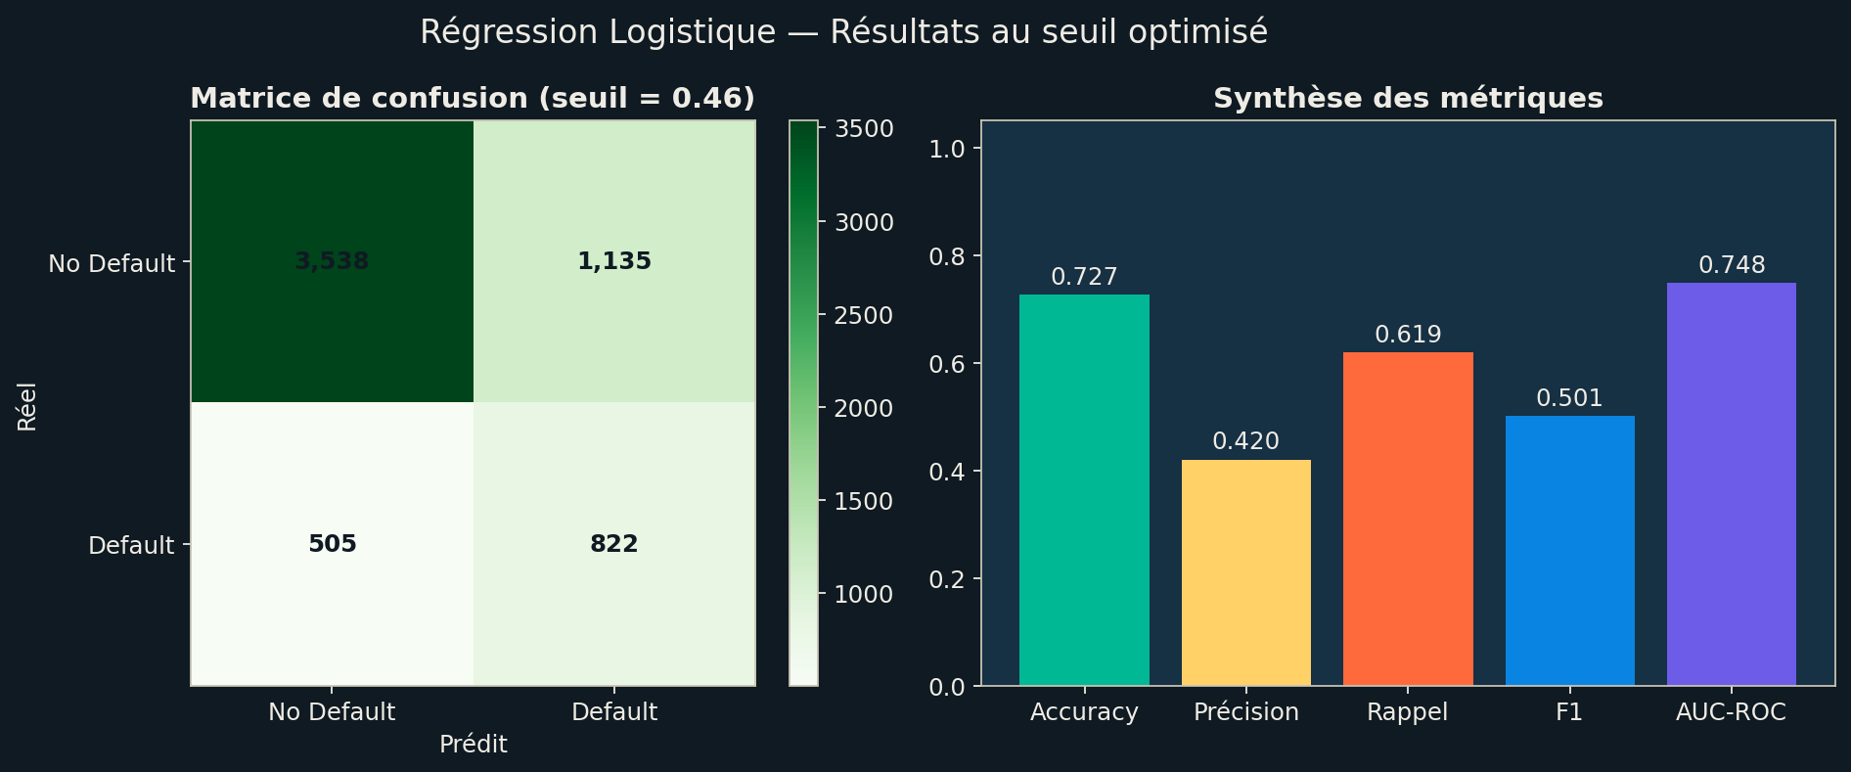
Figure RL 1 - Matrice de confusion et métriques principales.
Cette figure présente la matrice de confusion obtenue avec le seuil optimisé ainsi que les principales métriques du modèle. Elle permet de visualiser directement le compromis entre les clients en défaut correctement détectés et les fausses alertes générées par le modèle.
Métrique | Score
Accuracy | 0,727
Précision | 0,420
Rappel | 0,619
F1-score | 0,501
AUC-ROC | 0,748
Seuil optimal | 0,46

La Régression Logistique détecte donc 61,9 % des défauts réels avec une précision de 42 %.
Ce résultat est inférieur à celui du Random Forest, mais il reste intéressant. En effet, le modèle détecte plus de 6 défauts sur 10 malgré une structure beaucoup plus simple. La matrice de confusion montre que le modèle parvient bien à identifier une partie importante des clients à risque, même s'il conserve un nombre non négligeable de faux positifs.
Cela montre que les signaux principaux du risque sont suffisamment forts pour être captés même par un modèle linéaire.
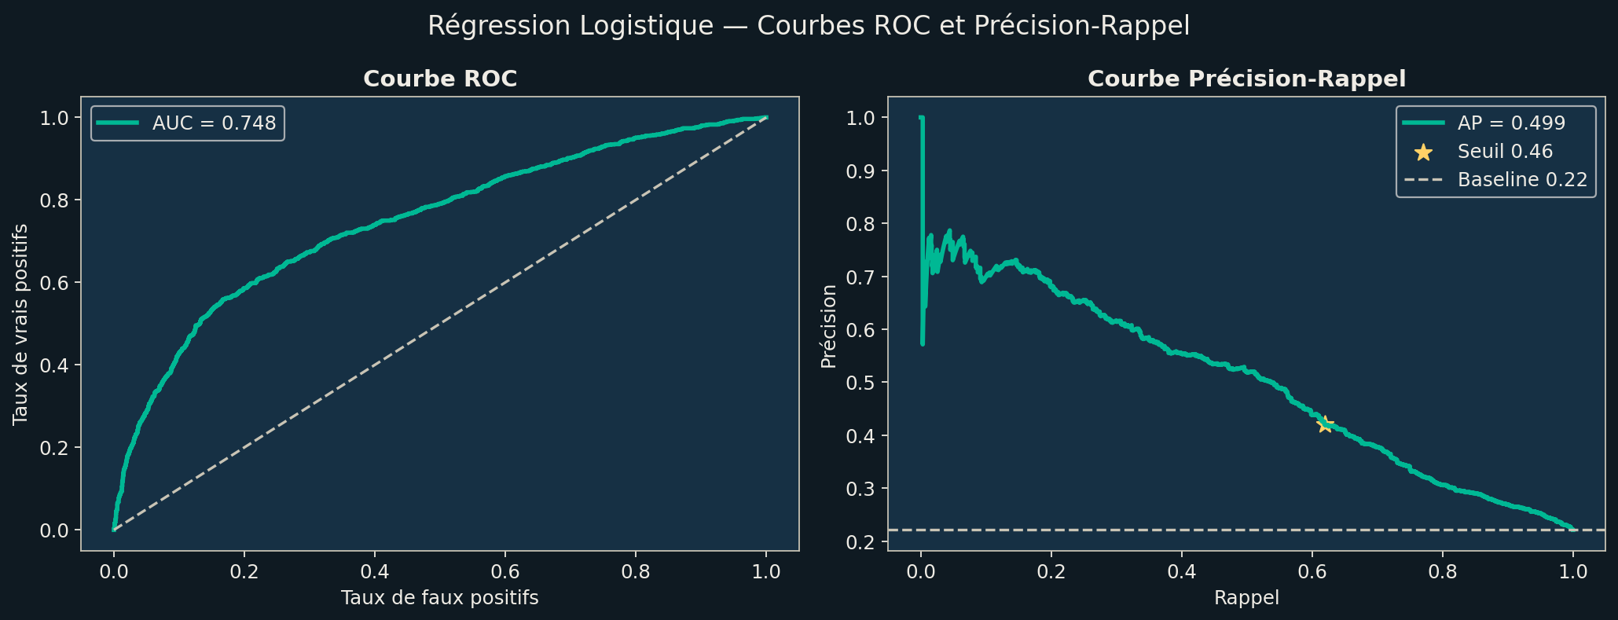
Figure RL 2 - Courbes ROC et précision-rappel.
Cette figure présente deux courbes complémentaires. La courbe ROC permet d'observer la capacité globale du modèle à séparer les clients en défaut et les clients non défaut, indépendamment du seuil de décision. La courbe précision-rappel est plus adaptée à notre problème, car la classe défaut est minoritaire. Elle permet de visualiser le seuil retenu et le compromis entre rappel et précision.

2.7 Validation croisée stratifiée
Une validation croisée à 5 folds stratifiés a été réalisée sur l'ensemble complet des 30 000 observations, afin d'évaluer la stabilité et la généralisabilité du modèle.
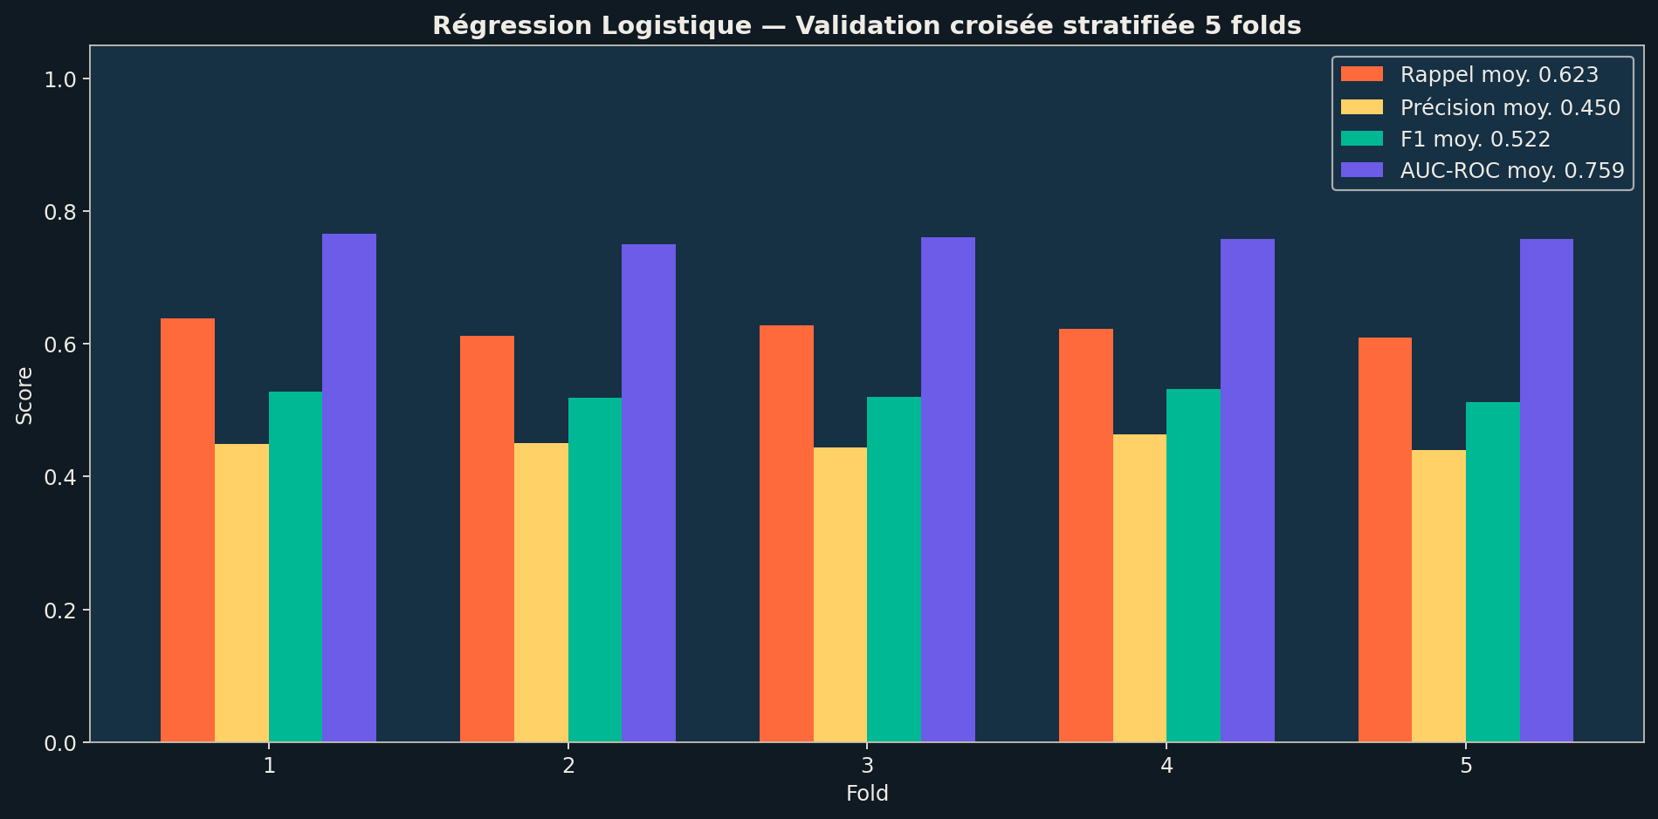
Figure RL 3 - Validation croisée stratifiée à 5 folds.
Cette figure présente les scores obtenus sur chacun des 5 folds. Comme pour le Random Forest, l'objectif est de vérifier que les résultats ne dépendent pas seulement du hasard du découpage train/test.
Métrique | Moyenne | Écart-type | Folds
Rappel | 0,623 | ±0,011 | 0,639 / 0,612 / 0,628 / 0,623 / 0,610
Précision | 0,450 | ±0,008 | 0,450 / 0,451 / 0,445 / 0,464 / 0,441
F1-score | 0,522 | ±0,007 | 0,528 / 0,519 / 0,521 / 0,532 / 0,512
AUC-ROC | 0,759 | ±0,005 | 0,767 / 0,751 / 0,761 / 0,758 / 0,759

L'écart-type du rappel est de ±0,011, ce qui est faible. Cela signifie que le modèle reste stable d'un fold à l'autre.
La Régression Logistique ne dépend donc pas fortement du hasard du split. Elle se comporte de manière régulière sur différentes partitions du dataset.
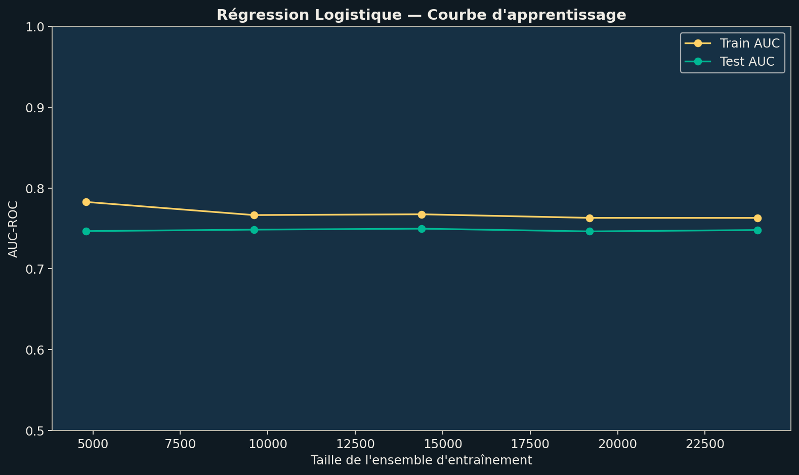
Figure RL 4 - Courbe d'apprentissage.
La courbe d'apprentissage montre l'évolution de l'AUC-ROC lorsque l'on augmente progressivement la taille de l'ensemble d'entraînement. Elle permet d'observer si le modèle continue de progresser avec davantage de données ou si sa performance atteint un plateau.

2.8 Interprétation des résultats
Les grandes tendances que l'on peut dégager de ce second modèle sont les suivantes.
La Régression Logistique détecte plus de 6 défauts sur 10
Avec un rappel de 0,619 sur le jeu de test, elle identifie une majorité des clients réellement en défaut. Cela signifie que, malgré sa simplicité, le modèle parvient à repérer une part importante des clients risqués.
Ce résultat est important, car la Régression Logistique n'utilise pas de structure complexe comme les arbres de décision. Elle repose sur une relation linéaire entre les variables et la probabilité de défaut. Le fait qu'elle atteigne tout de même un rappel supérieur à 0,60 montre que les signaux de risque présents dans le dataset sont assez marqués.
Le trade-off précision/rappel reste volontaire
La précision de 0,420 signifie qu'une partie des alertes correspond à des faux positifs. Autrement dit, toutes les alertes produites par le modèle ne correspondent pas à de vrais défauts.
Ce compromis est assumé, car notre objectif n'est pas de maximiser uniquement l'accuracy globale. Dans un contexte de risque crédit, un faux négatif est plus problématique qu'un faux positif : laisser passer un client réellement risqué peut coûter plus cher que signaler un client qui ne fera finalement pas défaut.
La logique reste donc cohérente avec celle du Random Forest : on accepte une précision limitée afin de détecter davantage de défauts.
Le modèle est moins performant que le Random Forest
La Régression Logistique obtient une AUC-ROC de 0,748, contre environ 0,777 pour le Random Forest. Le rappel est également plus faible : 0,619 contre 0,666.
Cette différence est cohérente. Le Random Forest est capable de capter des interactions entre variables. Par exemple, un même niveau de retard peut ne pas avoir le même sens selon la limite de crédit, le montant facturé ou le niveau de remboursement. La Régression Logistique, elle, modélise une relation plus simple et additive entre les variables.
Elle capte donc moins bien les situations où le risque apparaît à travers une combinaison de plusieurs signaux.
Mais le modèle reste utile
Même si la Régression Logistique est moins performante, elle apporte une information importante : les signaux principaux sont suffisamment forts pour être détectés par un modèle simple.
Cela signifie que le risque de défaut n'est pas seulement porté par des interactions complexes. Une partie du risque est directement visible dans les variables elles-mêmes, notamment les retards de paiement, les remboursements insuffisants et les indicateurs dérivés.
La Régression Logistique confirme donc quantitativement ce que la DataViz avait déjà suggéré qualitativement : le défaut est surtout lié au comportement de paiement récent.
La validation croisée confirme la stabilité
Le rappel moyen en validation croisée est de 0,623 avec un écart-type de ±0,011. Cet écart est faible, ce qui montre que le modèle est stable.
La performance ne varie pas fortement selon les folds. Cela signifie que la Régression Logistique ne dépend pas d'un découpage particulier des données. Elle généralise de manière régulière, même si sa performance maximale reste inférieure à celle du Random Forest.
La courbe d'apprentissage indique un modèle simple mais stable
La courbe d'apprentissage montre que l'écart entre train et test reste limité. Cela est cohérent avec la nature de la Régression Logistique : le modèle est moins flexible, donc il a moins tendance à surapprendre qu'un modèle plus complexe.
En revanche, cette simplicité limite aussi sa capacité à améliorer fortement ses performances. Ajouter davantage de données ne suffit donc pas nécessairement à rattraper le Random Forest. Pour progresser, il faudrait plutôt enrichir les features ou utiliser un modèle capable de mieux capter les interactions.
Cohérence avec l'analyse DataViz
La Régression Logistique confirme les trois axes déjà observés dans la phase exploratoire.
L'historique de retard reste central, car il résume le comportement récent du client. Les variables de remboursement et de facturation apportent ensuite une information complémentaire sur la tension financière. Enfin, les variables de profil client restent plus secondaires.
On retrouve donc la même hiérarchie générale que dans le Random Forest : le comportement de paiement domine largement les variables socio-démographiques.

2.9 Lecture des coefficients
L'avantage principal de la Régression Logistique est son interprétabilité.
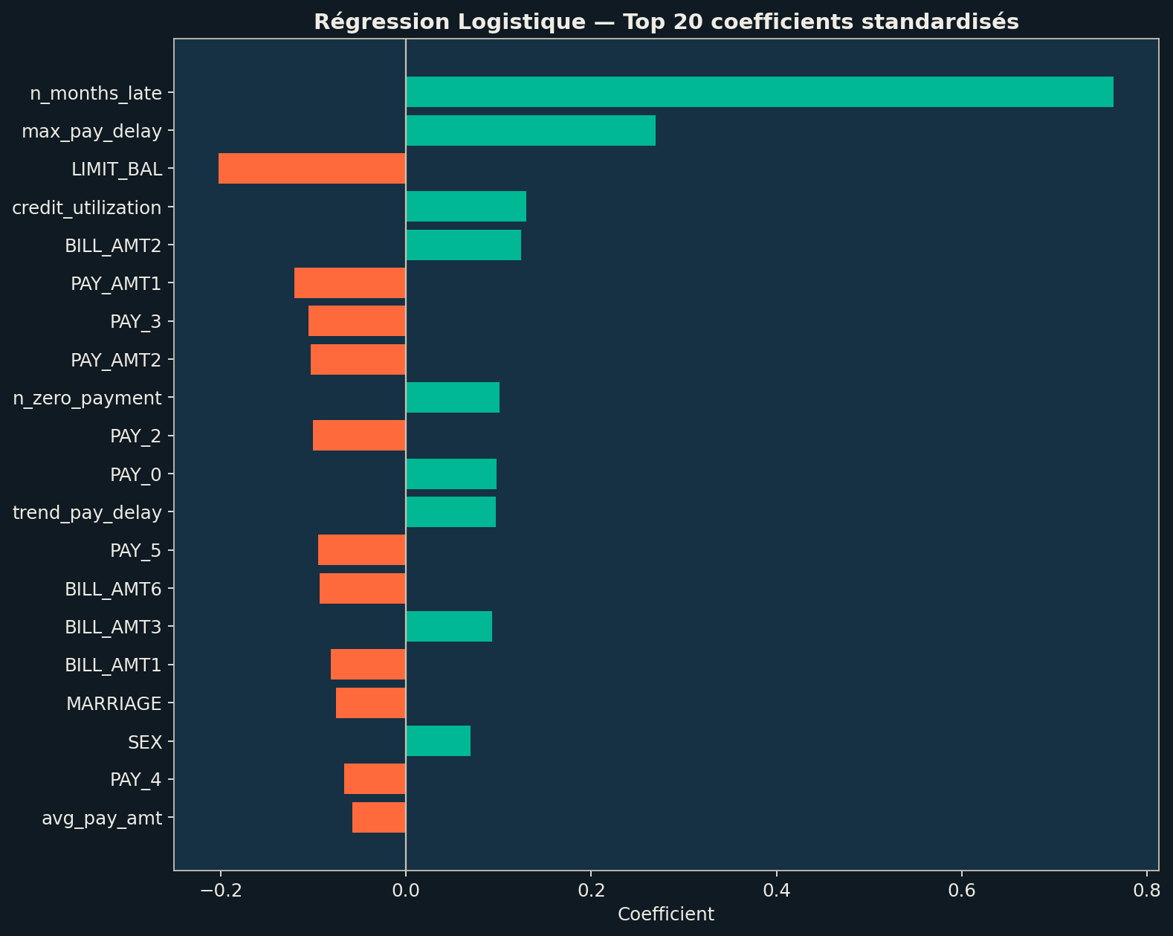
Figure RL 5 - Coefficients standardisés les plus importants.
Cette figure présente les coefficients standardisés les plus importants de la Régression Logistique. Elle permet de voir quelles variables augmentent ou réduisent le risque prédit par le modèle.
Après standardisation, les coefficients peuvent être comparés entre eux. Un coefficient positif augmente la probabilité prédite de défaut, tandis qu'un coefficient négatif la réduit.
Les coefficients les plus importants confirment les résultats déjà observés :
- les variables de retard de paiement restent centrales ;
- les variables liées au remboursement apportent un signal fort ;
- les indicateurs dérivés complètent l'information brute ;
- les variables socio-démographiques restent secondaires.
On retrouve donc la même logique que dans le Random Forest et dans la DataViz : le comportement de paiement récent est plus informatif que le profil client seul.
Cette lecture est complémentaire de l'importance des variables du Random Forest. Le Random Forest indique quelles variables sont utiles pour construire les arbres et améliorer les séparations. La Régression Logistique, elle, indique le sens de l'effet estimé par le modèle.
Cela permet donc d'ajouter une dimension explicative supplémentaire : non seulement on sait quelles variables comptent, mais on peut aussi interpréter si elles poussent le modèle vers la classe défaut ou vers la classe non défaut.

2.10 Comparaison avec le Random Forest
La comparaison entre les deux modèles permet de mieux comprendre le rôle de chacun.

Figure RL 1 - Matrice de confusion et métriques principales.
Le Random Forest est plus performant. Il obtient un meilleur rappel, une meilleure AUC-ROC et capte mieux les relations non linéaires. Il reste donc le modèle principal si l'objectif est la performance prédictive.
La Régression Logistique est moins performante, mais plus lisible. Elle permet de comprendre plus directement le sens des variables grâce aux coefficients.
On peut donc dire que les deux modèles sont complémentaires :
- le Random Forest sert de modèle prédictif principal ;
- la Régression Logistique sert de modèle de référence interprétable ;
- les deux confirment que le risque est surtout porté par les variables de paiement.

2.11 Images générées
Comme pour le Random Forest, plusieurs images ont été générées pour documenter la partie Régression Logistique :
- `charts_rl_resultats.png` : matrice de confusion et métriques principales ;
- `charts_rl_roc_pr.png` : courbes ROC et précision-rappel ;
- `charts_rl_coefficients.png` : coefficients standardisés les plus importants ;
- `charts_rl_cv.png` : validation croisée stratifiée 5 folds ;
- `charts_rl_learning.png` : courbe d'apprentissage.
Ces figures permettent d'intégrer la Régression Logistique dans le rapport avec la même logique de restitution que le Random Forest.

2.12 Conclusion
La Régression Logistique pondérée détecte 61,9 % des défauts avec une précision de 42 % et une AUC-ROC de 0,748. La validation croisée stratifiée confirme une bonne stabilité du modèle, avec un rappel moyen de 0,623 et un écart-type de ±0,011.
Ce modèle est moins performant que le Random Forest, mais il apporte une lecture plus simple et plus explicable du risque. Il confirme surtout que les retards de paiement et la tension entre facturation et remboursement sont les facteurs centraux du défaut.
Ainsi, le Random Forest reste le modèle le plus adapté pour maximiser la performance, tandis que la Régression Logistique complète l'analyse en apportant un modèle de référence interprétable.

